Newsletter des Instituts
für Germanistik, Nordistik und Nederlandistik
Herbstsemester 2018

Liebe Germanistinnen und Germanisten,
die Prüfungszeit ist nun vorbei - rechtzeitig möchten wir Sie deshalb zum Semesterstart auf einige Ereignisse aufmerksam machen, die wir für das Herbstsemester vorbereitet haben. Diese Aktivitäten können Ihre Fachentwicklung vor allem Spezialisierung sinnvoll unterstützen und auch abrunden.
Nachdem wir im vorigen Jahr zwei große internationale Konferenzen veranstaltet haben, konzentrieren wir uns dieses Semester eher auf Aktivitäten, die mir Ihrem Studium direkt zusammenhängen.
Zunächst ein Hinweis auf die neu eröffneten Kurse je nach Fachausrichtung:
1. Im kulturwissenschaftlichen Modul (KWi) gibt es den Kurs NJI_315 zur Biblischen Intertextualität in modernen deutschsprachigen Romanen (M. Trombiková).
2. Eher für Lehramt-Studierende gibt es die Kurse NJI_699 Sprechen im Deutschunterricht (Y. Baumann) und NJI_799 Ziele, Inhalte und Methode der Lehrveranstaltung Landeskunde und kuturreflexives bzw kulturalisierungskritisches Lernen (J. Köck).
3. Für Bachelorstudierende gibt es Kurse NJI_489 Michal Stavarič - Texte lesen&interpretieren (M. Trombiková) und NJI_599 Literarische Reisebeschreibung - Von David Hume bis zu Roger Willemsen (E. Osmanovič).
Alle Kurse möchten wir Ihnen sehr empfehlen und hoffen, dass unsere Auswahl an Themen Ihren Erwartungen entspricht; wir sind nämlich überzeugt, dass diese Veranstaltungen Ihr Fachprofil optimal ergänzen können.
Der Trend der hohen Teilnahme ausländischer Gastdozenten in unseren Kursen wird dieses Semester insbesondere in der Vorlesungsreihe NJI_899 Linke Literatur – Ringvorlesung eingehalten. Hier werden etliche renommierte Vortragende aus aller Welt gastieren, etwa W. Müller-Funk, M. Rohrwasser und E. Schörkhuber aus Wien, M. John aus Linz, P. Eiden-Offe aus Berlin, K. Teller aus Budapest, M. Storch aus Würzburg, R. Barbey aus Regensburg und F. Harzer aus Augsburg. Diese Vorlesungsreihe möchten wir Ihnen herzlichst empfehlen.
Sie werden wohl wissen, dass einige unsere Mitarbeiter in Rajhrad eine spannende Ausstellung PROUDY Literatura německého jazyka v Brně, 1848–1945 schön vorbereitet haben. Die Ausstellung ist auf jeden Fall eine Reise wert! In Památník národního písemnictví Rajhrad bis zum 28. 10. 2018.
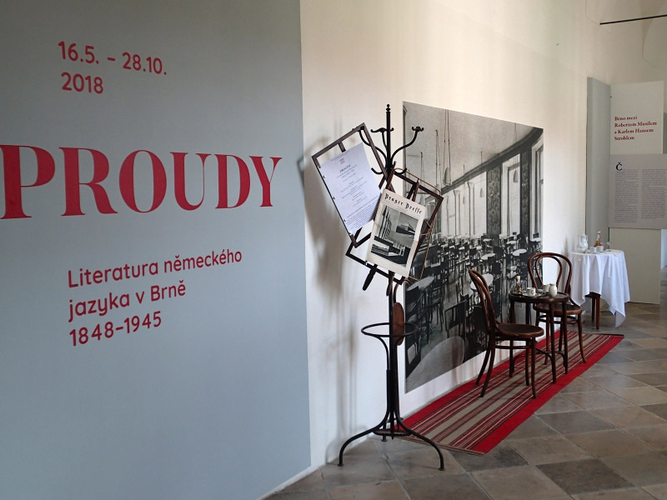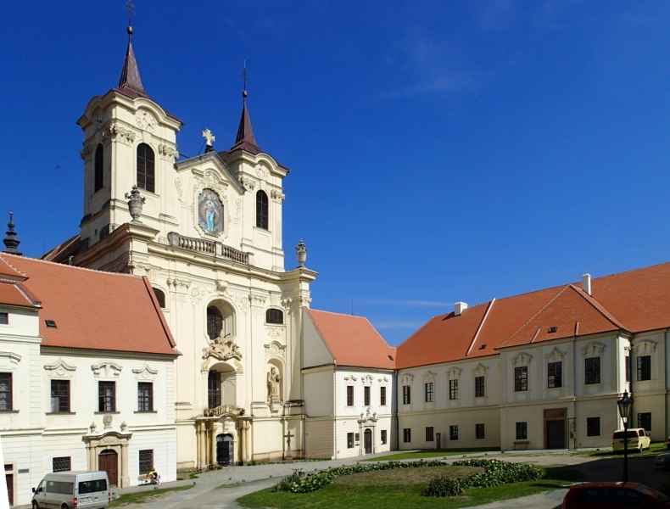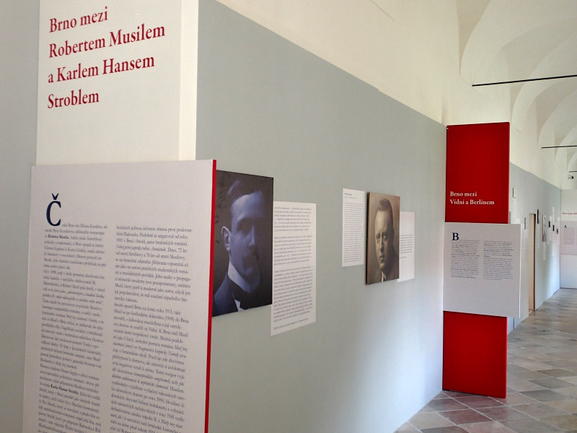
http://rajhrad.muzeumbrnenska.cz//index.aspx

Für Magisterstudierende (im Sonderregime auch für Bachelorstudierende) werden nach wie vor Projektarbeiten angeboten, etwa die Arbeit an der Zeitschrift Pawlatsche (https://pawlatsche.jimdo.com/).
Im Zusammenhang mit der Aktion „Ahoj Leipzig. Rok české kultury“ http://www.ahojleipzig2019.de/ gastieren in Brno einige deutschsprachige AutorInnen, die wir im Rahmen des Projekts hier mitbetreuen dürfen. Um sich an den kulturellen Veranstaltungen direkt in Leipzig beteiligen zu können, wird im Rahmen des Projekts dr. Havlová mit einigen von Ihnen Ihre Dolmetschkompetenzen vertiefen. Und Sie haben die einzigartige Gelegenheit, unter der Betreuung von E. Osmanovič an einem Projekt mit der österreichischen Autorin K. Röggla mitzuarbeiten.
Geplant werden auch rege Aktivitäten innerhalb der Woche der Wissenshaften (14. 11. 2018) sowie die schon traditionelle „Lange Nacht der kurzen Texte“. Und wenn Sie Lesen zu Ihrer Alltagsgewohnheit gemacht haben, können Sie sich spannende Bücher auch in unserer „Bibliothek im Gange“ holen.
So viel für heute, ein informatives und erlebnisreiches Semester, mit viel Durchhaltevermögen, Erfolg, aber auch Gelassenheit und Freude bei allem, was an Herausforderungen auf uns zukommt,
wünschen sehr herbstlich
(AU, IZ)

